السؤال الأول :.
- اكملي الفراغات التالية بمايناسبها :.
- تسمى عملية تكرار مضلعات بنمط معين بحيث تغطي منطقة ما دون تداخل أوفراغات ........................
- الشكل الرباعي الذي فيه ضلعان متوازيان فقط هو ...................
- دائرة نصف قطرها 3سم فإن محيطها هو .................................
- نقول أن الزاويتين متتامتان إذا كان مجموع قياسهما يساوي .....................
- عند رمي مكعب ارقام مرة واحدة فإن ح (ظهور الرقم 5 ) هو .................
- في المثلث أ ب جـ إذا كان ق < أ = 38 و ق < ج = 70 فإن
ق < ب = ............................
7- المضلع الذي جميع أضلاعه متطابقة وجميع زواياه قائمه يسمى مضلع ..........
8- المسافة حول الدائرة تسمى ...............................
9- صندوق معدني طوله 10 سم وعرضه 7 سم وارتفاعه 3 سم فإن حجمه .................................................
10- شكل ثلاثي الابعاد له قاعدة واحده دائريه ورأس واحد هو .....................

ب ) أستعملي التمثيل بالنقاط لعرض البيانات في إيجاد :.
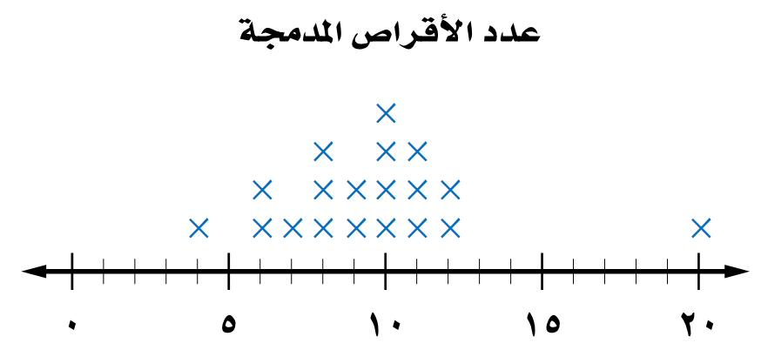
1- التجمعات : ...................
2- الفجوات : ....................
3- القيمة المتطرفة : ...................
4- المدى : ............................
_______________________________________________

جـ ) يمنكك تناول شطيرة دجاج أو شطيرة جبن وتشربي كوب عصير تفاح أو عصير برتقال ( إستعملي الجدول لإيجاد فضاء العينة )
............................................................................................................................................................................................................

يتبع
السؤال الثاني ..
- إختاري الإجابة الصحيحة من بين القوسين بما يناسبها
- شكل ثلاثي الأبعاد ليس له أوجه أو قواعد أو أحرف أو رؤوس هو
( المخروط ’ الهرم ’ الكرة )
- إذا تشابه شكلان فإن :
(الأضلاع المتناظرة متناسبة ’ الزوايا المتناظرة متطابقة ’ جميع ماسبق )
3- إذا كانت درجات 7 طلاب في مادة العلوم هي 23’ 19’ 18’12’21’24’25 فالوسيط لهذه الدرجات هو ( 12 ’ 21 ’ 24 )
4- الشكل الرباعي الذي جميع اضلاعه متطابقه وجميع زواياه قوائم يسمى :
( مستطيل ’ مربع , معين )
5- نقول عن زاويتين أنهما متكاملتين إذا كان مجموع قياسهما :
( 90 ’ 180 ’ 360 )
6- يسمى العدد الذي يتكرر أكثر من غيره لمجموعه من البيانات :
( الوسيط ’ المدى ’ المنوال )
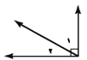
7- مستعينةً بالرسم المجاور أي الخيارات التالية صحيحة للزاويتين 1 ’ 2
( متكاملتان ’ متقابلتان بالرأس ، متتامتان )

8- مساحة المثلث التالي مقربة الجواب لإقرب عشر
( 12 سم² ’ 6 سم² ’ 4 سم² ) 3 سم

9- ماهو الشكل المختلف من بين الاشكال التالية

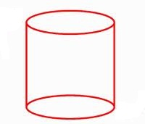
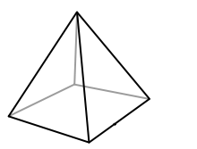
( ’ ’ ’ )

10- عدد النواتج الممكنة لرمي مكعبي أرقام هو :
( 6 ’ 12 ’ 36 )
______________________________________________ب ) أوجدي قياس الزاوية في المضلع السداسي المنتظم ..؟

تابع السؤال الثاني :
جـ ) إذا كان عدد صفحات القصص التي قرأها أنس خلال الاسبوع :
16 ’ 20 ’ 21 ’ 28 ’ 20 ’ 26 ’ 25
فإن المتوسط الحسابي = ......................................................................
الوسيط =.........................................................................................
......................................................................................................
المنوال = ........................................................................................
المدى = .........................................................................................

السؤال الثالث .:
- يبين الجدول التالي قوة عدد من الهزات الأرضية مثلي البيانات بإستعمال المدرج التكراري ..؟
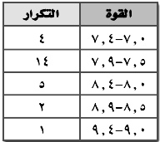
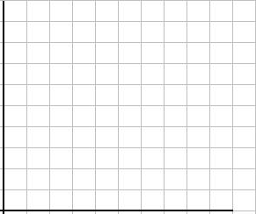

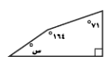
ب ) أوجدي قياس الزاوية المجهولة في الشكل المجاور ..؟

................................................................................................................................................................................................................

تابع السؤال الثالث
جـ ) علبة زيت بقيمة 19 ريال زاد ثمنه بنسبة 25 % أوجدي السعر الجديد لعلبة الزيت ؟
..................................................................................................................................................................................................................................................................................................................................................__________________________________________________

د) أربطي بين الشكل وخصائصه فيما يلي ..؟

1 | له 6 أوجه فقط |  | الكرة
2 | قاعدتاه مثلثان متطابقان |  | هرم ثلاثي
3 | جميع أوجهه الشكل مثلثه |  | منشور ثلاثي
4 | جميع نقاطه تبعد البعد نفه عن المركز |  | متوازي مستطيلات
5 | له رأس واحد وقاعدته دائرية

السؤال الرابع .:
أ) أحسبي حجم الأسطوانة المجاورة حيث ط = ( 14,3 )
4سم
نق = 5 سم

.............................................................................
.............................................................................
.............................................................................

ب ) حددي إذا كان زوج الزوايا التالية متكاملة أو متتامة أو غير ذلك ؟
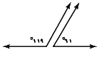
....................................................................
...................................................................

تابع السؤال الرابع
جـ ) يصف كل من خالد وأحمد المستطيل فمن وصفه أدق ..؟
خالــــــــد
شكل رباعي فيه كل ضلعين متقابلين متوازيان

أحــــمد
متوازي أضلاع فيه 4 زوايا قائمة

أنتهت الأسئلة
مع تمنياتي لكن بالتوفيق والنجاح

